目 录
1.引言 2
1.1 编写目的 2
1.2 定义 2
1.3 参考资料 2
2.范围 3
2.1 系统主要目标 3
2.2 主要软件需求 3
2.2.1 学生模块 3
2.2.2 教师模块 4
2.2.2.1 修改密码 4
2.2.3 管理员模块 5
2.2.2.1重修审核 5
3. 软件系统结构设计 6
3.1 软件体系结构 6
3.1.1 软件程序结构图 6
图3.1.1 软件程序结构图 6
3.1.1.1 学生登陆系统 6
3.1.2模块命名规则 8
3.1.3模块描述 8
3.2 功能需求追溯 13
4.数据设计 14
4.1数据字典复审 14
4.2 数据项 17
学生信息表Student__info 17
教师信息表Teacher_info 17
学生成绩表 StudentScore_info 18
权限表Authority_info 18
5.系统维护设计 19

软件概要设计说明书
Software Preliminary Design Description

1.引言

1.1 编写目的
在分析历年大学体质测试结果统计分析流程基础上，我们5人项目小组对该系统进行了概要设计。主要是基于以下目的编写此说明书。
1、对系统概要设计的阶段任务成果形成文档，以便阶段验收、评审，最终的文档验收。
2、对需求阶段的文档再次确认过程，对前一阶段需求没有做充分或错误的提出修改。
3、明确整个系统的功能框架和数据库结构，为下一阶段的详细设计、编码、和测试提供参考依据。
4、明确编码规范和命名规范，统一程序界面。

预期读者：详细设计人员、软件工程任课教师。

1.2 定义
系统:学生体质测试结果统计分析系统

1.3 参考资料
学生体质测试结果统计分析系统（系统）设计方案
学生体质测试结果统计分析系统（系统）项目审批表
大学体质测试相关规章制度说明
学生体质测试结果统计分析系统（系统）需求规格说明书

2.范围

2.1 系统主要目标
学生体质测试结果统计分析系统是解决大学学生体质测试结果信息管理的MIS方案，通过本系统主要解决的问题是：
1）实现办公的自动化 由于大学每学期参与体质测试的学生人数众多、涉及项目种类多、体质测试结束后因事需要重修申请的同学的需求以及体军部教职工人力资源不足等原因，体质测试结果录入、修改、统计分析、查看、重修申请都是问题。本系统希望通过网络，提供一个文件管理、资料管理、电子公告栏的功能，以后这些信息都在网络上流转。
2）体质测试结果资料的管理 由教师登陆操作配合学生反馈结果，集录入、修改、统计分析于一体，实现资源管理。不仅从微观上（学校体军部、学生）协调人力、设备、材料的具体使用，还能从宏观上（学校领导）控制体质测试结果最后确定时间、结果统计分析质量。
3）体质测试结果统计分析质量的管理 系统强大的数据统计、查询、生成报表等功能会给用户更直观的结果，从而更科学有计划地制定自己的锻炼计划
4）体质测试结果信息的综合管理 系统对学生体质测试结果进行管理，使得信息在学生、教师间流通共享更便捷。

2.2 主要软件需求

2.2.1 学生模块

2.2.1.1 修改密码
1.登陆成功后修改密码
考虑到信息安全，用户可以进行密码修改，学生第一次登陆系统默认密码同学号，系统建议用户进行密码修改。

2.忘记密码进行找回密码
用户因为忘记密码而需要重置密码，系统提供邮箱验证找回密码。

2.2.1.2 学生对老师进行建议
系统提供学生对体军部教职工工作的建议

2.2.1.3提出对体质测试重修的申请
学生需要根据相关时间规定及时向系统提出重修申请，由系统管理员进行安排。

2.2.1.4查询成绩
查询自己具体的体测成绩及分析结果（在老师录入成绩之后，由系统自动分析直接给出）

2.2.1.5学生对系统的建议
系统是需要不断完善的，需要用户的宝贵建议

2.2.2 教师模块

2.2.2.1 修改密码
1.登陆成功后修改密码
考虑到信息安全，用户可以进行密码修改，学生第一次登陆系统默认密码同工号，系统建议用户进行密码修改。

2.忘记密码进行找回密码
用户因为忘记密码而需要重置密码，系统提供邮箱验证找回密码。

2.2.2.2 成绩录入
教师利用电子表格直接导入，系统进行统计、分析、生成报表等功能。

2.2.2.3成绩修改
结合学生反馈建议对结果进行修改，系统进行统计、分析、生成报表等功能。

2.2.2.4查看个别同学成绩
教师具有查看个别同学成绩的权限。

2.2.2.5查看学生建议
教师工作的开展总不能面面俱到，学生的建议必不可少。

2.2.3 管理员模块

2.2.2.1重修审核
管理员根据体质测试相关规定在时间允许范围内安排进行重修申请同学的重修时间、项目、负责教师。

2.2.2.2 用户信息的录入
管理员进行学生教师信息的录入。校内教师、学生在校期间无需注册，可直接用学号/工号登陆。

2.2.2.3用户信息的添加删除修改

2.2.2.4体测项目的添加删除修改
教育部的相关文件可能会对体测项目有修改，这里就需要管理员进行体测项目的添加删除修改。

2.2.2.5查看和修改学生权限的申请
管理员对学生有关权限的申请进行查看，酌情进行相关权限的开放。

软件系统结构设计

3.1 软件体系结构

3.1.1 软件程序结构图
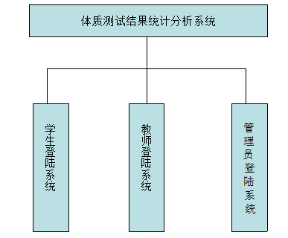

图3.1.1 软件程序结构图

3.1.1.1 学生登陆系统
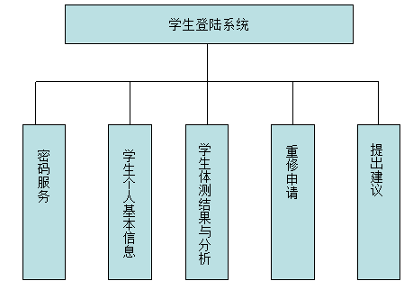
图3.1.1.1 学生登陆系统

3.1.1.2 教师登陆系统
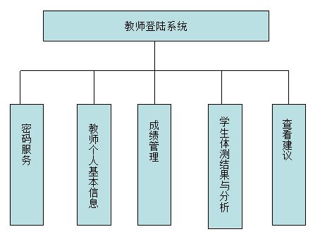

图3.1.1.2 教师登陆系统

3.1.1.3 管理员登陆系统
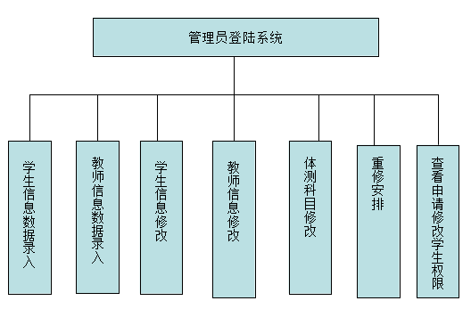
图3.1.1.3 管理员登陆系统

3.1.2模块命名规则

3.1.2.1 功能编号定义：
FXXYY00
a).F 1位，代表功能（FUNCTION）；
b).XX 2位，代表子系统编号；
c).YY 2位，代表子系统下的一级模块编号；
d).00 2位，代表二级及二级以下模块的流水编号；

3.1.2.2 功能命名定义：
操作 + ‘_’ + 操作对象名称 如 Edit_Person
a).操作 代表实施某一动作，如Edit、Adjust、Query等；
b).操作对象名称 代表操作对象，如Person、Rate、Render等；该位可选；

3.1.3模块描述

3.1.3.1 学生登录系统

3.1.3.1.1 密码服务
名 称 | 密码服务 |  | 标识 | F0101 | 子系统名 称 | 学生登录系统 | 系统  名称 | 系统（OA）
接 口  说 明 | 输入 | 学生的账户密码
接 口  说 明 | 输出
功 能  说 明 | 可对学生的用户密码进行设置或修改，以及提供忘记密码找回重置的功能
运行环  境说明 | Eclipse、MySQL
调用关  系说明 | 调用模块 |  | 学生登录系统
调用关  系说明 | 被调用模块

3.1.3.1.2 学生个人基本信息
名 称 | 学生个人基本信息 |  | 标识 | F0102 | 子系统名 称 | 学生登录系统 | 系统  名称 | 系统（OA）
接 口  说 明 | 输入 | 学生的学号，姓名
接 口  说 明 | 输出
功 能  说 明 | 存储学生的基本信息，方便查找
运行环  境说明 | Eclipse、MySQL
调用关  系说明 | 调用模块 |  | 学生登录系统
调用关  系说明 | 被调用模块 |  | 学生个人基本信息

3.1.3.1.3 学生体测结果与分析
名 称 | 学生体侧结果分析 |  | 标识 | F0103 | 子系统名 称 | 学生登录系统 | 系统  名称 | 系统（OA）
接 口  说 明 | 输入 | 学生体测成绩结果
接 口  说 明 | 输出 | 学生体测分析结果
功 能  说 明 | 通过该模块，可对学生的体测结果做出详细的分析
运行环  境说明 | Eclipse、MySQL
调用关  系说明 | 调用模块 |  | 学生登录系统
调用关  系说明 | 被调用模块 |  | 学生体测结果与分析

3.1.3.1.4 重修申请
名 称 | 重修申请 |  | 标识 | F0104 | 子系统名 称 | 学生登录系统 | 系统  名称 | 系统（OA）
接 口  说 明 | 输入 | 学生向系统提交的关于重修的申请
接 口  说 明 | 输出 | 经审核后的重修申请结果
功 能  说 明 | 对需要进行重修的学生分配相应的负责老师
运行环  境说明 | Eclipse、MySQL
调用关  系说明 | 调用模块 |  | 学生登录系统
调用关  系说明 | 被调用模块 |  | 重修申请

3.1.3.1.5 提出建议
名 称 | 提出建议 |  | 标识 | F0105 | 子系统名 称 | 学生登录系统 | 系统  名称 | 系统（OA）
接 口  说 明 | 输入 | 学生对系统或者体测老师的建议
接 口  说 明 | 输出
功 能  说 明 | 通过该模块，学生可以就系统或者老师，对不满意或者有待改进的地方提出建议
运行环  境说明 | Eclipse、MySQL
调用关  系说明 | 调用模块 |  | 学生登录系统
调用关  系说明 | 被调用模块 |  | 提出建议

3.1.3.2 教师登录系统

3.1.3.2.1 教师个人基本信息
名 称 | 教师个人基本信息 |  | 标识 | F0201 | 子系统名 称 | 教师登录系统 | 系统  名称 | 系统（OA）
接 口  说 明 | 输入 | 学生个人基本信息
接 口  说 明 | 输出
功 能  说 明 | 存储学生的基本信息
运行环  境说明 | Eclipse、MySQL
调用关  系说明 | 调用模块 |  | 教师登录系统
调用关  系说明 | 被调用模块 |  | 教师个人基本信息

3.1.3.2.2 成绩管理
名 称 | 成绩管理 |  | 标识 | F0202 | 子系统名 称 | 教师登陆系统 | 系统  名称 | 系统（OA）
接 口  说 明 | 输入 | 学生体测结果成绩信息excel表
接 口  说 明 | 输出 | 存储于数据库中的成绩
功 能  说 明 | 通过成绩管理，系统的管理所有进行过体测的学生的成绩
运行环  境说明 | Eclipse、MySQL
调用关  系说明 | 调用模块 |  | 教师登录系统
调用关  系说明 | 被调用模块 |  | 成绩管理

3.1.3.2.3 查看建议
名 称 | 查看建议 |  | 标识 | F0203 | 子系统名 称 | 教师登录系统 | 系统  名称 | 系统（OA）
接 口  说 明 | 输入 | 对建议进行查看的请求
接 口  说 明 | 输出 | 学生对老师提出的建议
功 能  说 明 | 通过查询，使老师能够了解到学生对老师提出的建议
运行环  境说明 | Eclipse、MySQL
调用关  系说明 | 调用模块 |  | 教师登录系统
调用关  系说明 | 被调用模块 |  | 查看建议

3.1.3.3 管理员登录系统

3.1.3.3.1 学生、教师信息数据录入
名 称 | 学生、教师信息数据录入 |  | 标识 | F0301 | 子系统名 称 | 管理员登陆系统 | 系统  名称 | 系统（OA）
接 口  说 明 | 输入 | 学生、教师的所有系统的信息
接 口  说 明 | 输出 | 信息录入的结果
功 能  说 明 | 管理员通过此模块，可以一次性导入往年的未录进系统的数据信息
运行环  境说明 | 用Lotes Notes实现。
调用关  系说明 | 调用模块 |  | 管理员登录系统
调用关  系说明 | 被调用模块 |  | 教师学生信息数据录入

3.1.3.3.2 学生、教师信息修改
名 称 | 学生、教师信息修改 |  | 标识 | F0302 | 子系统名 称 | 管理员登录系统 | 系统  名称 | 系统（OA）
接 口  说 明 | 输入 | 新增或减少的学生和教师信息
接 口  说 明 | 输出 | 更新后的学生教师信息
功 能  说 明 | 通过该模块，可以使管理员方便的管理调出或者调入的学生或教师信息
运行环  境说明 | Eclipse、MySQL
调用关  系说明 | 调用模块 |  | 管理员登陆系统
调用关  系说明 | 被调用模块 |  | 学生、教师信息修改

3.1.3.3.3 体侧科目修改
名 称 | 体测科目修改 |  | 标识 | F0303 | 子系统名 称 | 管理员登录系统 | 系统  名称 | 系统（OA）
接 口  说 明 | 输入 | 新增或减少的体测科目
接 口  说 明 | 输出 | 本年需要进行体测的所有项目
功 能  说 明 | 通过修改，使得数据库保留最新的体测科目
运行环  境说明 | Eclipse、MySQL
调用关  系说明 | 调用模块 |  | 管理员登陆系统
调用关  系说明 | 被调用模块 |  | 体测科目修改

3.1.3.3.4 重修安排
名 称 | 重修安排 |  | 标识 | F0304 | 子系统名 称 | 管理员登陆系统 | 系统  名称 | 系统（OA）
接 口  说 明 | 输入 | 学生提交的重修申请
接 口  说 明 | 输出 | 通过查看老师上课的信息，对学生重修进行分配的结果
功 能  说 明 | 通过该模块，给需要重修的同学分配老师
运行环  境说明 | Eclipse、MySQL
调用关  系说明 | 调用模块 |  | 管理员登录系统
调用关  系说明 | 被调用模块 |  | 重修安排

3.1.3.3.5 查看申请修改学生权限
名 称 | 查看申请修改学生权限 |  | 标识 | F0305 | 子系统名 称 | 管理员登陆系统 | 系统  名称 | 系统（OA）
接 口  说 明 | 输入 | 学生对查看权限的申请
接 口  说 明 | 输出 | 管理员对申请的应答，允许或拒绝
功 能  说 明 | 学生对系统查看权限提出请求，由管理员审核
运行环  境说明 | Eclipse、MySQL
调用关  系说明 | 调用模块 |  | 管理员登录系统
调用关  系说明 | 被调用模块 |  | 查看申请修改学生权限

3.2 功能需求追溯
 | 模块1 | 模块2 | 模块3 | 模块4 | 模块5 | 模块6 | 模块7 | 模块8 | 模块9 | 模块10 | 模块11 | 模块12 | 模块13
功能需求1——学生登录系统 | √ | √ | √ | √ | √
功能需求2——教师登录系统 |  |  |  |  |  | √ | √ | √
功能需求3——管理员登录系统 |  |  |  |  |  |  |  |  | √ | √ | √ | √ | √

4.数据设计

4.1数据字典复审
- 学生体测结果表
学生体测表（标识为student）应具备学生的各项体测成绩信息，是对学生体测成绩结果进行分析的基础。其中学生ID是其主键，不能为空，一个学生只能有一个ID，一个学生ID也只能代表一个学生。男生女生的体测项目略有不同，没有该项目的体测结果允许为空。学生体测结果表的基本内容参见表4-1。
学生体测结果表：用于记录学生的体测成绩信息。

表4-1 Student_Message

姓名 | 学号 | 性别 | 800m | 1000m
Student_name | Student_No | Student_Six | Student_800 | Student_1000
跳远 | 50m | 视力 | 身高 | 体重
Student_jump | Student_50 | Student_eyesight | Student_height | Student_weight
握力 | 肺活量 | 仰卧起坐
Student_grip | Student_lungs | Student_situp

为了方便读者更直观地了解学生信息表的基本内容，可参加学生实体E-R图（如图4-1）。

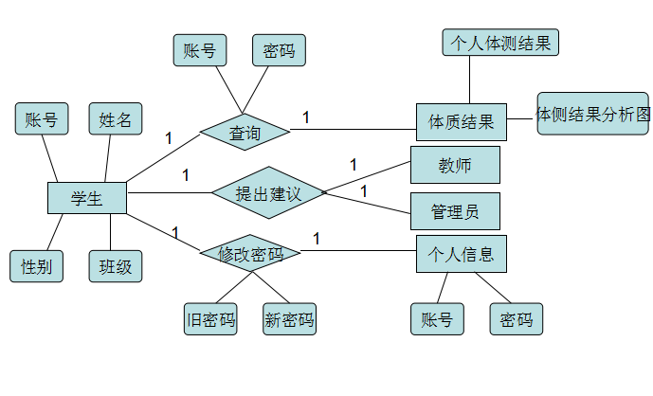
图4-1学生E-R图
2、教员信息表
教员信息表是针对教师的 。同样，将教师ID设置为主键，不能为空。一个教师只能有一个ID,且一个ID只能带表一个教师。每个教师都有一个自己归属的学院，便于查询和维护信息。教师信息的内容参见表4-2。

教员信息表：用于记录任课教师信息。
表4-2 Teacher_Message

姓名 | 工号 | 性别
Teacher_name | Teacher_No | Teacher_Six

以下给出的是教员实体E-R图（如图4-2）。

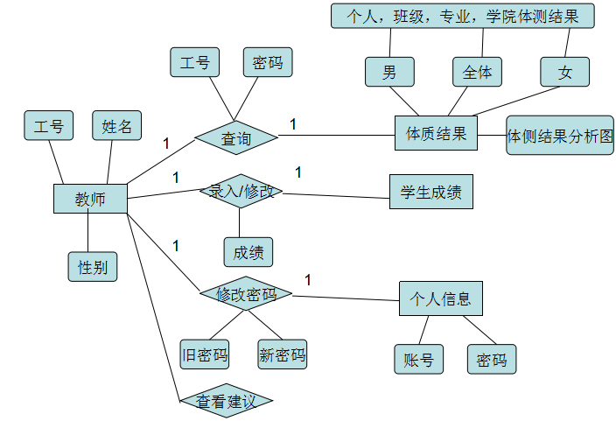
图4-2教员E-R图

- 管理员信息表
管理员信息表是针对管理员的 。同样，将管理员ID设置为主键，不能为空。一个管理员只能有一个ID,且一个ID只能带表一个管理员。每个管理员都可以查询信息和维护用户信息。管理员信息的内容参见表4-3。

表4-3 Admin_Message

姓名 | 工号
Admin_name | Admin_No

以下给出的是管理员E-R图（如图4-3）。

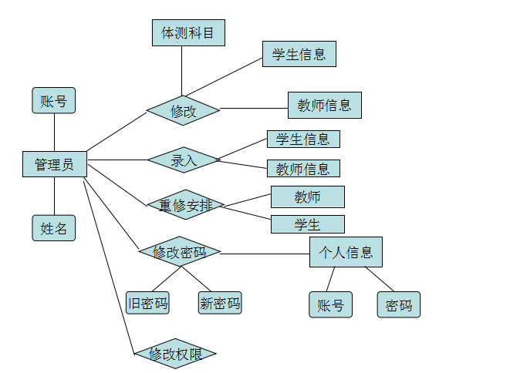
图4-3管理员E-R图

4. 权限信息表
管理员表提供了用户名、用户编号、密码、权限、用户基本信息，它用于记录登录系统的用户信息。
表4-4 User_Disk

用户名 | 用户编号 | 密码 | 权限
User_Name | User_Id | User_Pwd | User_Type

用户登陆的活动图如下图：

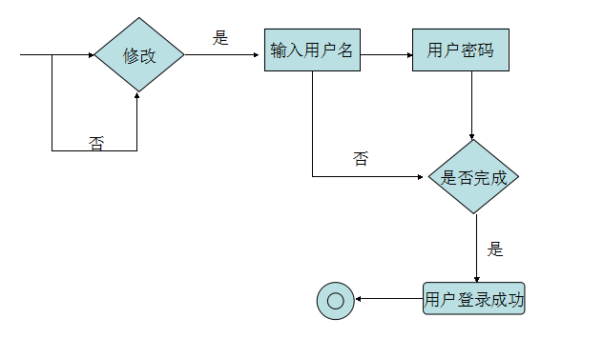

图4-4用户登录活动图

4.2 数据项

学生信息表Student__info
序号 | 数据名称 | 数据代码 | 类型 | 宽度 | 备注
1 | 学生学号 | Student_No | Char | 10
2 | 学生姓名 | Student_name | Char | 10
3 | 学生性别 | Student_Six | Char | 10
4 | 所在班级 | Student_Class | Char | 10

教师信息表Teacher_info
序号 | 数据名称 | 数据代码 | 类型 | 宽度 | 备注
1 | 教师工号 | Teacher_No | Char | 10
2 | 教师姓名 | Teacher_name | Char | 10
3 | 教师性别 | Teacher_Six | Char | 10

学生成绩表 StudentScore_info
序号 | 数据名称 | 数据代码 | 类型 | 宽度 | 备注
1 | 学生学号 | Student_No | Char | 10
2 | 学生姓名 | Student_name | Char | 10
3 | 教师性别 | Teacher_Six | Char | 10
4 | 800米成绩 | Student_800 | Double
5 | 1000米成绩 | Student_1000 | Double
6 | 50米成绩 | Student_50 | Double
7 | 跳远成绩 | Student_jump | Double
8 | 视力 | Student_eyesight | Double
9 | 身高 | Student_height | Double
10 | 体重 | Student_weight | Double
11 | 握力 | Student_grip | Double
12 | 肺活量 | Student_lungs | Double
13 | 仰卧起坐 | Student_situp | Int

权限表Authority_info
序号 | 数据名称 | 数据代码 | 类型 | 宽度 | 备注
1 | 用户编号 | User_ID | C | 10 | 外键：学生学号，教师工号
2 | 用户名 | User_Name | C | 10
3 | 密码 | User_PWD | C | 10
4 | 权限 | User_Type | C | 10

5.系统维护设计
1）码表维护 对于所有的码表统一用一个模块维护，要求所有的码表数据表的字段又统一的格式
2）基础数据维护 对于一些基础数据，用一个基础数据维护模块来维护。
3）数据库的备份和恢复 利用SQL SERVER 自身提供的功能实现

